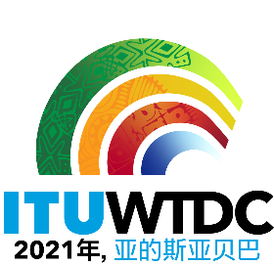 | 电信发展顾问组（TDAG）  第28次会议，虚拟会议，2021年5月24-28日 |  | 
 |  | 文件 TDAG-21/1-C
 |  | 2021年3月26日
 |  | 原文：英文
电信发展局主任
议程草案

1 秘书长致辞
2 电信发展局主任致辞
3 其他选任官员致辞
4 TDAG主席的开场白
5 通过议程和时间管理计划
6 ITU-D 2022-2025年四年期滚动式运作规划
7 有关2020年ITU-D战略规划和运作规划落实情况的报告
8 2017年世界电信发展大会（WTDC-17）《布宜诺斯艾利斯行动计划》（包括区域性举措）的实施报告以及对信息社会世界峰会（WSIS）行动计划和可持续发展目标（SDG）做出的贡献
9 WTDC-21的筹备：
9.1 WTDC-21筹备工作的最新情况，包括COVID-19的缓解和应急措施
9.2 WTDC-21的结构
9.3 青年峰会
9.4 伙伴关系与互联互通（Partner2Connect）
10 WTDC-21的筹备进程
10.1 TDAG-WG-RDTP的工作报告
10.2 TDAG-WG-SOP的工作报告
10.3 区域性筹备会议的协调会议（RPM-CM）报告
10.4 IRM-1和IRM-2的报告
10.5 向WTDC-21提交的有关TDAG活动的报告
11 研究组活动报告
12 与其他部门的协作
13 与成员、伙伴关系和私营部门相关的问题
14 能力建设举措组（GCBI）主席的报告
15 ITU-D项目
16 为《国际电信规则》专家组（EG-ITRs）的工作提交文稿
17 国际电联口笔译措施和原则
18 国际电联网站的统一
19 ITU-D活动安排日历
20 其它事宜

_______________

